Отчет о проведении общекраевого субботника
в МКДОУ № 11 «Колосок» с. Дивное

11 марта 2017 года, был проведен субботник. В данном мероприятии приняли участие все сотрудники нашего учреждения. Были тщательно подметены игровые площадки, подрезаны кустарники, убран мусор, опавшие сухие ветви на территории и прилегающей к ней. Мы надеемся, на нашем примере, дать основы экологического воспитания подрастающему поколению, продемонстрировать свое право жить на чистой земле и дышать чистым воздухом!

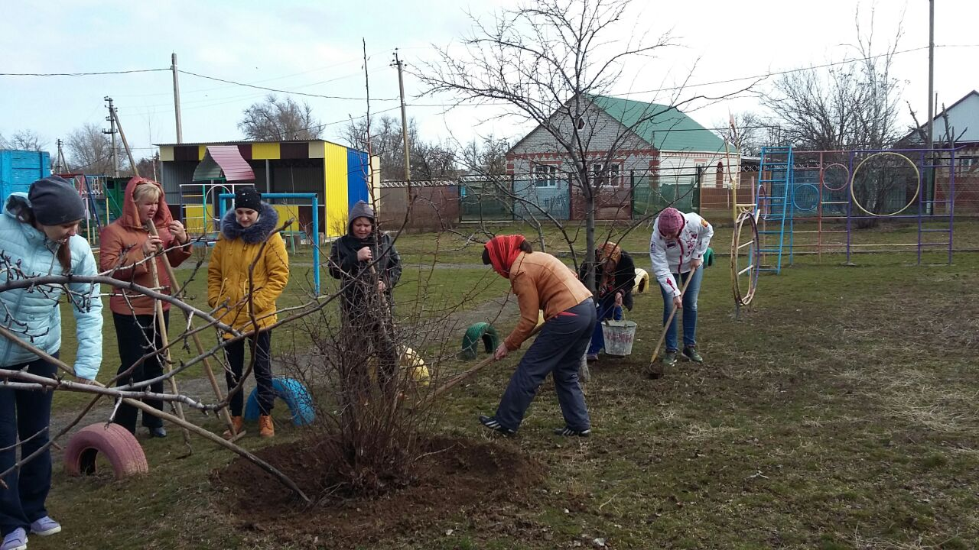

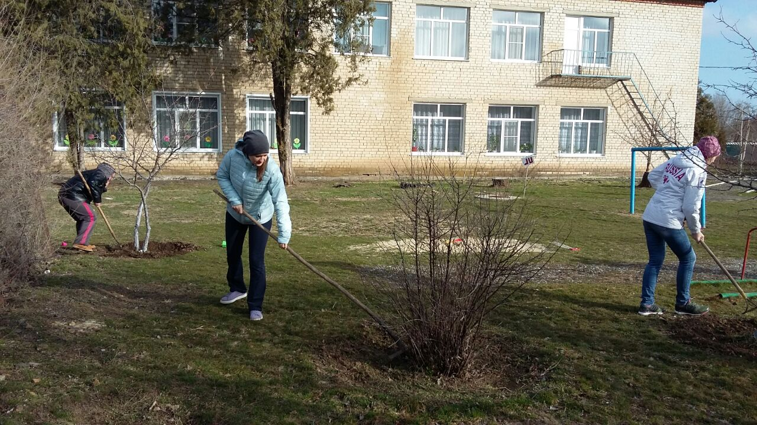

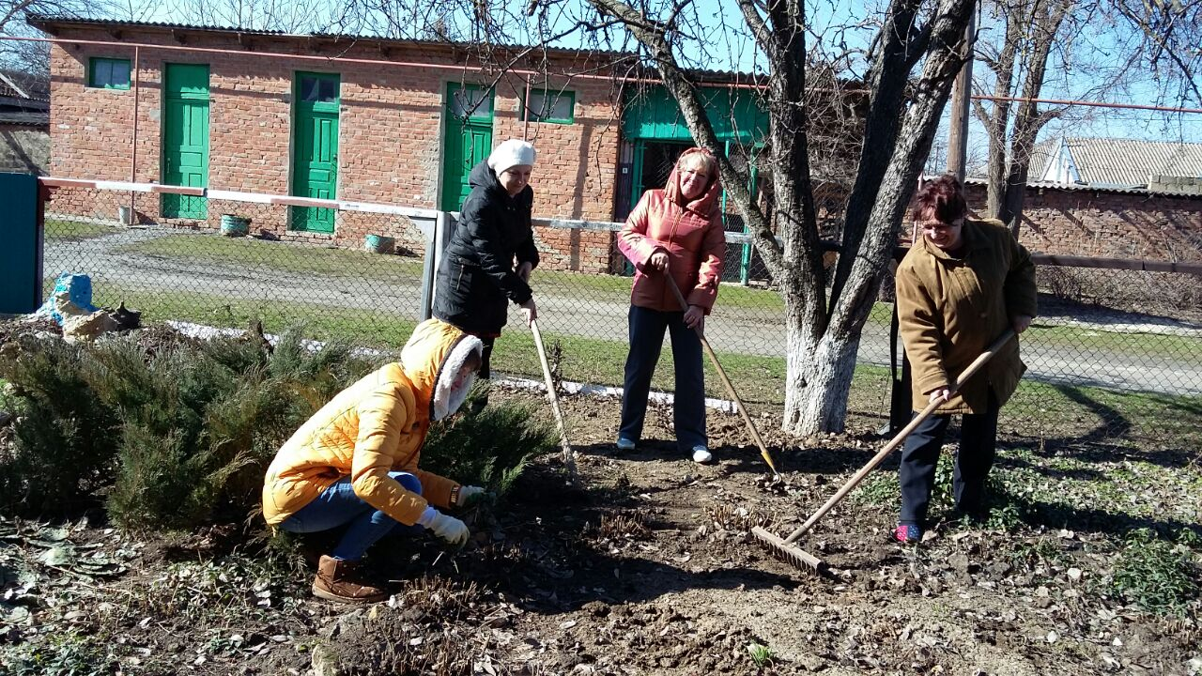

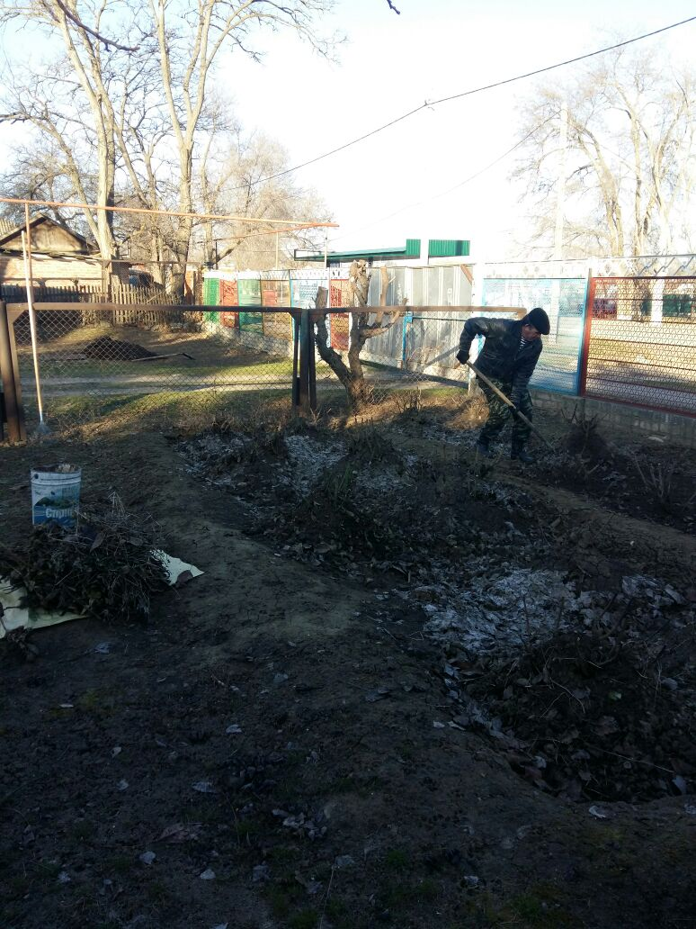

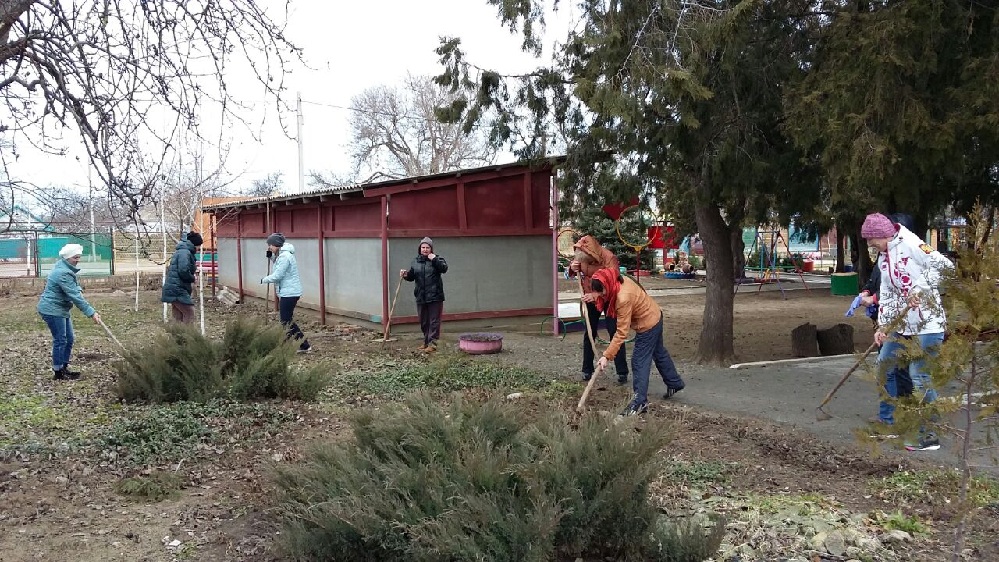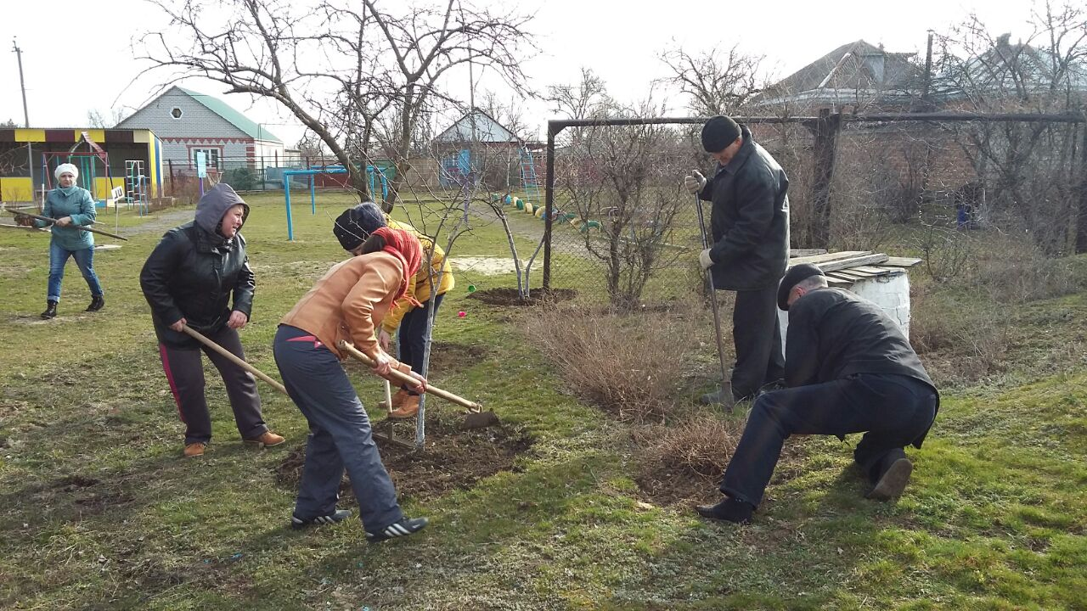

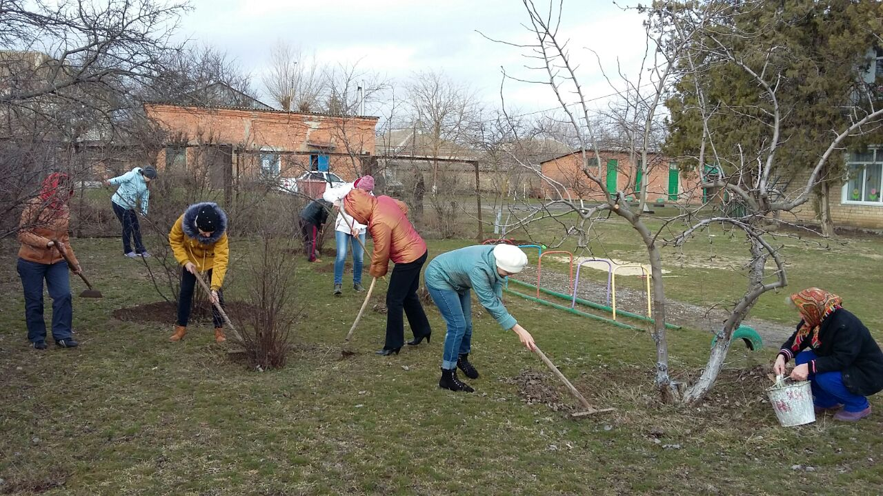
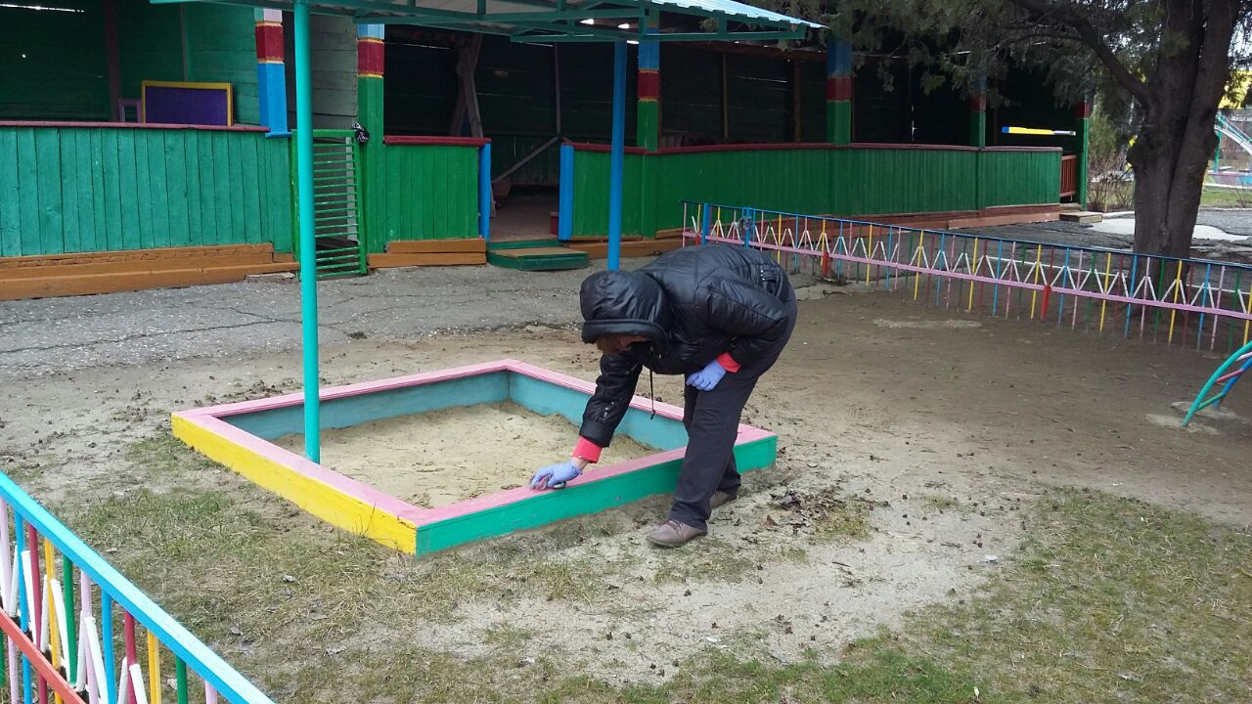

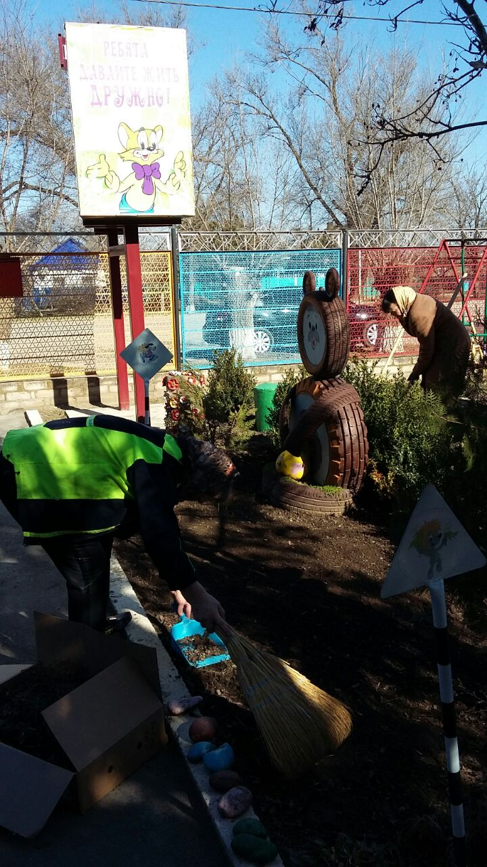
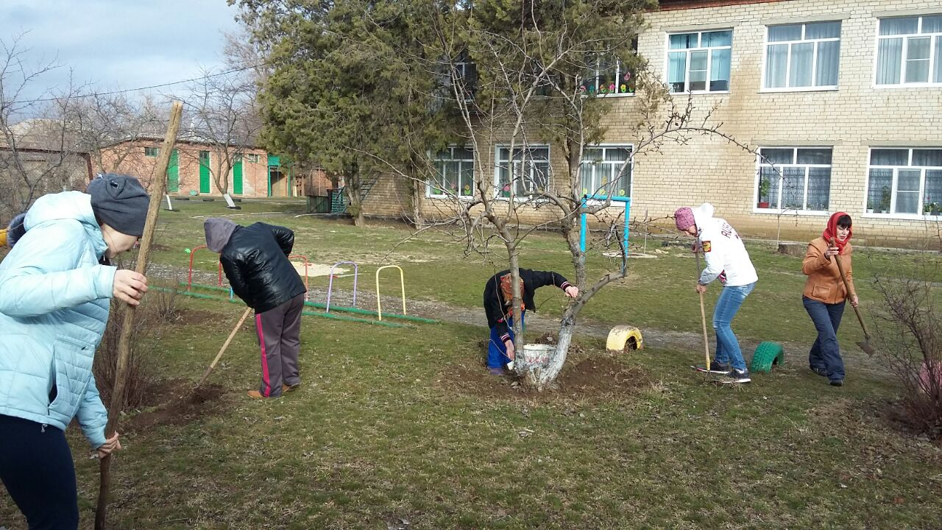

Заведующий МКДОУ № 11 «Колосок» с. Дивное
Апанасенковского района А.Н. Токарева

